ÅRSPLAN

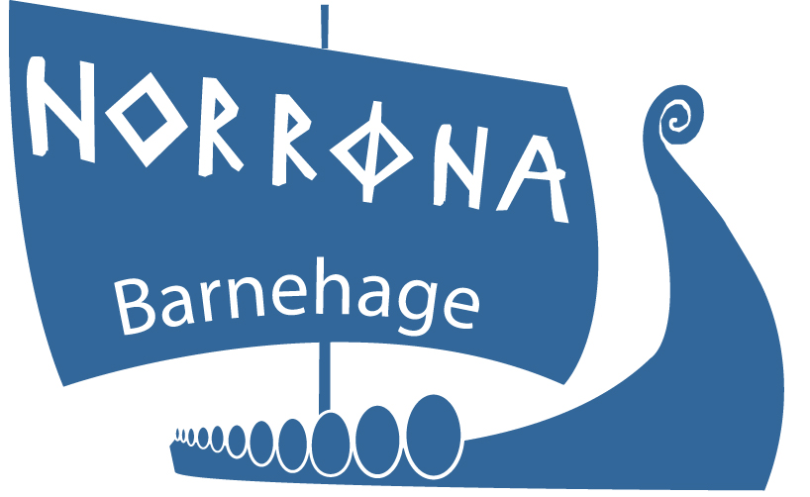

Lek, Aktivitet og glede

2022– 2023

INNHOLDSFORTEGNELSE:

INNLEDNING side 2
PRESENTASJON AV BARNEHAGEN side 3
PRESENTASJON AV PERSONALET side 4
MÅLSETTING side 5
INNHOLD OG ARBEIDSMÅTER side 5
Fagområdene
Klubb
Overgang barnehage – skole
Sosial kompetanse
Lek
Livsmestring og helse
Friluftsliv og utelek
Barns medvirkning
Progresjon
Reggio Emilia
Kosthold
Temauker
Foreldremedvirkning
Kompetanseplan for personalet

DOKUMENTASJON OG VURDERING side 10
TRADISJONER side 11

INNLEDNING

Årsplanen er felles for hele barnehagen og tar utgangspunkt i barnehageloven og rammeplanen. Den inneholder målsetting, arbeidsmåter og innhold, og er i hovedsak et arbeidsredskap for personalet. Den er også et utgangspunkt for samarbeid mellom personalet og foreldre, samtidig som den skal informere andre aktører og interesserte hva vi i Norrøna barnehage står for.
Avdelingene lager egne månedsplaner og skriver oppsummeringer som sendes på mail til foreldrene.

Lov om barnehager og dens forskrift, rammeplanen gir retningslinjer og en forpliktende ramme for barnehagens innhold og oppgaver. Barnehageloven og Rammeplanen finner dere på Rammeplan for barnehagen (udir.no)

Det er ønskelig at dere som foreldre kommer med innspill og synspunkter.
Vi ser frem til et godt og fruktbart samarbeid!

PRESENTASJON AV BARNEHAGEN

Norrøna barnehage AS
Simen Workinnsvei 7
9016 Tromsø Telefon: 77281128
Telefon daglig leder: 948 72 866
E-post: norrona@norrona-barnehage.no
www.norronabarnehage.no

Norrøna barnehage AS er en privat bedriftsbarnehage som eies av 19 forskjellige aksjonærer. Aksjonærene har prioritet ved opptak til barnehageplass, men private søkere kan ved ledighet også få plass.
Barnehagen ble bygd i 1987 og ligger i Norrøna feltet, sentralt på Tromsøya. Deler av barnehagen er pusset opp i 2005 og 2010. Vi har renovert store deler av gulvene og satt inn nye kjøkken på avdelingene i 2014. I 2018 startet også påbygging av kontorfløy, samt renovering av alle yttergangene. Alle dører i barnehagen ble skifte ut med dører med glassfelt. Utbygging og renovering var ferdigstilt i april 2019

Vi har fire flotte avdelinger som alle er forskjellige. I tillegg har vi et stort fellesrom, Valhall, som blir brukt til mange ulike aktiviteter, og spesielt til fellessamlinger for hele barnehagen.

Vi er en øvingsbarnehage som vil si at vi samarbeider og tar imot studenter fra barnehagelærerutdanningen, men også fra andre utdanninger, som psykologi, ergoterapi, fysioterapi og barnevernspedagoger. Studentene har i perioder praksis i flere uker sammenhengende. Dette samarbeidet er både nyttig, utviklende og lærerikt for barnehagen.

Vi har 56 barn dette barnehageåret. Vi har 9 barn som går siste året i barnehagen før skolestart.
Barna bor spredt rundt i Tromsø by, og flere bor i Norrøna/Workinnmarka området.

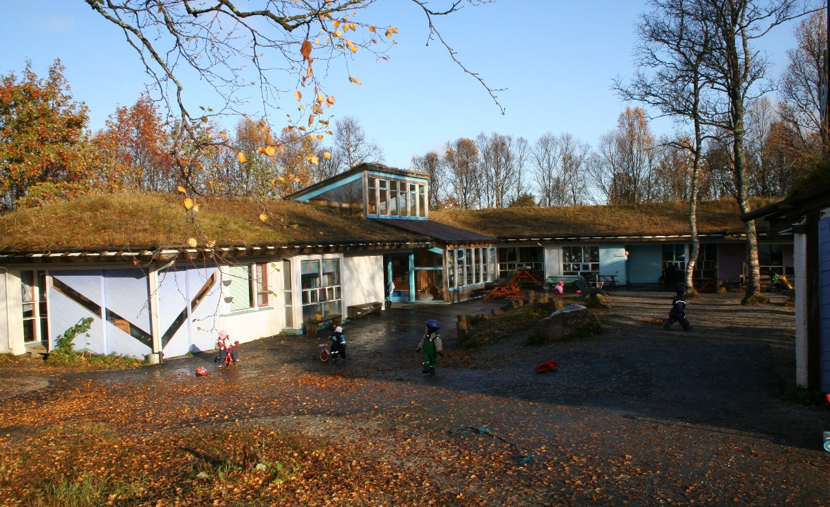
PRESENTASJON AV PERSONALET

Barnehagen har et personale med et godt miljø, der trivsel, humor og glede gjenspeiler hverdagen. Personalgruppa består av både erfarne og kunnskapsrike og unge dyktige ansatte.. Vi er 7 pedagoger, 4 fagarbeidere og 4 assistenter. I tillegg er vi så heldige å ha tilsatt en assistent som har ansvaret for å bake brød og lage sunne måltider til barna. Det betyr at barna får alle måltider servert i barnehagen og slipper å ha med matpakke.

Avdelingene med sine ansatte.

Noatun 1 - 2 år Marte Wessel Larsen Pedagogisk leder
Harriet Nornberg Fagarbeider
Bjørn Solberg Fagarbeider

Mimesbrønn 1 – 2 år Heidi Rydningen Pedagogisk leder
Berit Søreng Fagarbeider
Monica Jensen Pedagogisk medarbeider

Glitne 3 – 6 år Henrik Steffensen Pedagogisk leder
Bendik Hauan-Gullvåg Støttepedagog
Kristina Karlstrøm Barnehagelærer
Sunniva Marthinsen Pedagogisk medarbeider

Breidablikk 3 – 6 år Ørjan Olsen Pedagogisk leder
Katrine Nilsen Barnehagelærer
Thomas Rydheim Pedagogisk medarbeider

Resursstilling Lars Hagfoss Fagarbeider
Kjøkkenassistent Anita Tveitnes
Daglig leder Veronica Langaune
Siv Hege Brox Pedagogisk medarbeider (Permisjon)

PEDAGOGISK PLATTFORM OG MÅLSETTING FOR NORRØNA BARNEHAGE

Vår visjon er: LEK, AKTIVITET OG GLEDE!!

Vi skal:
- Legge til rette for et anerkjennende miljø som skaper trygghet, glede, toleranse, samhold og trivsel.
- Jobbe aktivt med fagområdene
- Se hvert enkelt barn.
- Jobbe for å fremme barns sosiale kompetanse.
- Arbeide for at barna utvikler vennskap i barnehagen.
- Legge til rette for et godt leke- og læringsmiljø.
- Jobbe aktivt med at barna får forme sin egen hverdag
- Gi barna gode opplevelser av friluftsliv og lek ute.
- Ha et sunt og næringsrikt kosthold.

Reggio Emilia
Grunntanken i vår Reggio Emilia inspirerte filosofi er at alle har rett til å være delaktige i sitt eget liv og i et demokrati der hver enkelt blir sett på som en ressurs for samfunnet. Dette er helt i tråd med rammeplanen som sier at vi skal oppdra barna til aktive deltakere i demokratiet. Barna blir sett som en ressurs med enorme muligheter, svært rikt utrustet helt fra fødselen av, fylt av evner og gode egenskaper med lyst til å lære og utvikle seg.

De voksnes rolle blir å legge til rette for best mulig utvikling, og la barna få mulighet til å utforske og tolke omgivelsene. Vi må ta utgangspunkt i det de kan, og være medforskende, lyttende voksne. Barna skal få oppleve å bli sett og hørt av tilstedeværende voksne.

Det legges stor vekt på at det dreier seg om en filosofi, en måte å tenke på, noen grunnleggende verdier, ikke en spesiell pedagogikk eller metode.

Til grunn for filosofien ligger de” tre pedagoger” som påvirker hverandre og skaper læring og utvikling:
Til grunn for filosofien ligger de” tre pedagoger” som påvirker hverandre og skaper læring og utvikling:
- Barnet, som er utgangspunktet for planlegging av innholdet.
- Den voksne, som er svært viktig for å skape et godt samspill og en god pedagogisk praksis.
- Rommet, som innbyr til utvikling og læring. Vi blir påvirket av de fysiske omgivelsene vi er i. Den norditalienske kommunen Reggio Emilia er berømt for sitt pedagogiske arbeid med barn. Reggio Emilia barnehager legger stor vekt på skapende arbeid, dokumentasjon og prosjekt/temaarbeid.

Norrøna barnehage er inspirert av Reggio Emilia filosofien, som blant annet viser seg gjennom tilgjengelig materiale, prosjektarbeid fra barnas initiativ og fysisk og estetisk utforming med blant annet lave bord og stoler tilpasset barna.
Norrøna barnehage er med i Reggio Emilia nettverket: ReTRo, et lærende nettverk. Nettverket består av fire barnehager i Tromsø og vi har jevnlige møter der vi jobber med erfaringsutveksling og refleksjon. I år har vi også et samarbeid med UiT og ReKomp, hvor vi tar for oss verdigrunnlaget i barnehagen og Reggio filosofien.

INNHOLD OG ARBEIDSMÅTER

Fagområdene
Rammeplanen stiller krav om at barnehagen skal gi barna erfaring med 7 ulike fagområder der hvert fagområde dekker et vidt læringsfelt. Fagområdene er til stede både i uformelle og formelle læringssituasjoner og i løpet av en barnehagehverdag er alle fagområdene representert. De opptrer aldri isolert og blir brukt aktivt.

- Kommunikasjon, språk og tekst
Vi jobber aktivt og metodisk med språk. Vi holder på med rim og regler, forteller eventyr og synger. Vi har også fokus på bokstaver. I hverdagen legges det til rette for rollelek, der utvikling av språket er viktig for å få til god kommunikasjon mellom barna. Det legges til rette for den gode samtalen og refleksjon. Siden vi ligger innenfor det samiske språkområdet har vi også fokus på det samiske språket gjennom musikk, skriftspråk og muntlig språk.
- Kropp, bevegelse, mat og helse
Vi legger vekt på å ha et sundt kosthold i barnehagen. Allsidig bruk av kroppen både ute og inne. Gjennom mye uteaktiviteter- og friluftsliv ønsker vi at barna skal oppleve mestring og glede over å være i aktivitet.
- Kunst, kultur og kreativitet
Vi gir barna ulike inntrykk og rike muligheter til å utrykke seg estetisk gjennom å tegne, male, forme, synge, spille og danse, samt dramaaktiviteter.
- Natur, miljø og teknologi
Vi vil at barna skal utvikle respekt for natur og friluftsliv og bli glad i å være ute i all slags vær. Skal bli kjent med planter, trær og dyreliv som vi har hos oss. Skal også få kunnskap om teknologi vi omgir oss med og hvordan denne brukes. Vi skal være miljøbevisste og ta vare på naturen. Avdelinger har også fokus på kildesortering.
- Antall, rom og form
Gi barna erfaring med tall og telling, former, rom og størrelser. Dette skal vi gjøre gjennom lek, eksperimentering og ved bevisst språkbruk i hverdagsaktiviteter.
- Etikk, religion og filosofi
Gi tid og rom for barnas undring over grunnleggende spørsmål. Respektere og ta hensyn til det enkeltes hjems religiøse, verdimessige og kulturelle tilknytning. Gi barna rom og mulighet for refleksjon rundt mangfoldet vi kan møte i samfunnet.
- Nærmiljø og samfunn
Gi barna erfaringer fra og kunnskap om nærmiljøet ved aktivt bruk av mulighetene vi har rundt oss. Gi erfaringer om at vi alle inngår i og må bidra i et felleskap. Vi vil gjøre barnehagen synlig gjennom den årlige felles lysmarkeringen samt utstillinger på barnehagedagen.

Klubbene
En dag i uken organiserer vi klubb for 3, 4 og førskolebarna. Dette har vi gjort fordi vi ønsker at barna skal bli kjent med og få mulighet til å utvikle vennskap på tvers av avdelingene.
Hver klubb har ett - to fagområder som spesielt satsningsområde, og vi fokuserer da på aktiviteter med utgangspunkt i de aktuelle fagområdene. 1 og 2 åringene har ikke klubb, men våre to småavdelinger samarbeider mye på tvers av avdelingene med felles aktiviteter og samlinger. Hver klubb utarbeider egne planer.

3-åringene: Kommunikasjon, språk og tekst
4-åringene: Kunst, kultur og kreativitet
Førskoleklubben: Antall, rom og form og kommunikasjon, språk og tekst.

Overgang barnehage – skole.
Siste året i barnehagen forbereder vi barna på overgangen til skolen. Det skal også være stor stas å være størst i barnehagen og ofte opplever vi at barna trenger mer utfordringer det siste året.
Førskoleklubben jobber med skoleforberedende aktiviteter. De skal bli kjent med bokstaver, tall og begreper, og barna får kjennskap til begrepet lekser på en lekende måte. Videre skal de bli kjent med IKT og de muligheter som ligger der, samt at det er mye lek og moro i førskoleklubben. Vi vektlegger også selvstendighetstrening, slik at barna har de beste verktøy for å starte på skolen. Førskoleklubben utarbeider egen halvårsplan.

Vi samarbeider også med de andre barnehagene i vårt område, og arrangerer jevnlige treff for alle kommende skolebarn. Her blir de delt inn i grupper etter hvilken skole de skal begynne på. Målet er at de skal bli kjent med noen som de skal begynne på skolen sammen med. Vi prøver også å avlegge skolen et besøk i løpet av våren. Vi har et særlig samarbeide med Workinmarka skole som er nærmiljøskole, for de barna som skal dit.

Overganger innad i barnehagen
Hver vår samarbeider avdelingene på tvers av stor og småbarnsavdelingene for å gjøre overgangen fra småbarnsavdeling til storavdeling så myk som mulig. De deltar på måltider, samlingsstunder og lekegrupper. Vi starter med noen få av gangen og utvider etter hvert. De deltar også på enkelte turer.

Sosial kompetanse
Sosial kompetanse, vennskap og lek er uløselig knyttet til hverandre.
Sosial kompetanse er:
Empati: kunne se ting fra andres synsvinkel. Sette seg inn i hvordan andre har det
Samarbeid: følge regler og beskjeder, hjelpe- og dele med andre
Selvhevdelse: å ta kontakt med andre, gi utrykk for egne meninger, tilegne seg informasjon
Selvkontroll: kontroll på egne følelser knyttet til konfliktsituasjoner
Å vise ansvar: vise respekt og for andre, ta ansvar for seg selv.
Sosial kompetanse er individets evne til samspill med andre i ulike situasjoner.

Danning
Barnehagens innhold skal bygge på et helhetlig læringssyn der omsorg, lek og læring står sentralt og er forutsetninger for barnets danning.
Personalet skal være seg bevisst at de er viktige rollemodeller og at de gjennom egen væremåte, bidrar til barns læring av sosiale ferdigheter. Danning er et helhetlig begrep som innebefatter alt det vi gjør i barnehagen.

Vi har som mål å være en barnehage der alle trives. For å trives må vi ha venner og føle tilhørighet i gruppen. Vi skal være en barnehage der de ansatte ser og anerkjenner hvert enkelt barn og legger til rette for å utvikle gode relasjoner. Barna skal få den omsorgen de har behov for, og skal føle at de er ønsket og til glede for andre.

Lek
Leken har en stor og sentral rolle i barnas liv. Leken i seg selv har en egenverdi fordi den er lystbetont og av fri vilje. Den er spontan og barna kan følge egne impulser og ideer, på den måten får barna oppleve å ha kontrollen og ta initiativet selv. Lek gir glede.
Samtidig med at leken har verdi i seg selv, er leken viktig for barnets utvikling. Leken stimulerer både den språklige, sosiale, emosjonelle, kognitive og motoriske utviklingen til barna.
Vi voksne skal legge til rette for et godt lekemiljø som inspirerer, stimulerer og ivaretar leken og dens verdi. Leken skal være på barnas premisser og vi skal gi tid og rom for lek. Samtidig skal vi voksne være til stede for å støtte og oppmuntre til lek, spesielt også for de barna som trenger ekstra hjelp i leken.

Livsmestring og helse
Barnehagen skal ha en helsefremmende funksjon der vi skal fremme barnas fysiske og psykiske helse, gjennom et variert tilbud av pedagogiske aktiviteter og lek. Vi har et stort og variert uteområde som innbyr til variert fysisk aktivitet. Barna er jevnlig på turer i nærmiljøet, og det legges til rette for fysisk aktivitet både inne og ute.

I barnehagen skal vi møte barna med omsorg, raushet og varme. Barna skal gjennom tema kroppen og pedagogiske opplegg som Grønne tanker-glade barn og følelsesdukkene, bli kjent med seg selv, kroppen sin, grenser og følelser. De skal også få redskap til å varsle eller stoppe tilnærmelser, krenkelser og uønskede hendelser som blir begått mot dem.

Fra 1.1.2021 kommer også ny barnehagelov som skal sikre barn et trygt og godt barnehagemiljø, der mobbing og krenkelser skal jobbes aktivt mot, med aktivitetsplikt ved konkrete tilfeller, der man utarbeider handlingsplaner i samarbeid med foresatte.

Friluftsliv og utelek.
Vi skal være en barnehage som lærer barna sunne vaner. Vi fokuserer på å være mye ute og bruke vårt eget uteområde aktivt. Vi har et stort og flott uteområde med lavvo og bålplass. Store deler av utearealet er naturtomt med mulighet for allsidig utfoldelse, blant annet å klatre i trær, leke gjemsel, ake og gå på ski om vinteren.

Vi har også nærhet til flotte friområder som Åsgårdskogen, Prestvannet, Charlottenlund og fjæra. I tillegg har vi god bussforbindelse til byen med alle sine tilbud.

Medvirkning
Barn i barnehagen har rett til å gi uttrykk for sitt syn på barnehagens daglige virksomhet. De skal ha mulighet til å delta i planlegging og vurdering av virksomheten, og deres synspunkter skal tillegges vekt i samsvar med dets alder og modenhet. (Barnehageloven § 3)

I Norrøna barnehage har barna medvirkning ved at personalet ser og tar hensyn til individuelle behov i barnegruppa. Vi mener at barndommen har egenverdi i seg selv, og at barn skal få være barn.
Vi vil aktivt jobbe for at barna skal føle at de er med å forme hverdagen sin og at innholdet gjenspeiler deres ønsker og interesser. Barna må altså få mulighet til å uttrykke sine meninger og påvirke sin hverdag. Samtidig vil vi jobbe med at barna ser seg selv som en del av fellesskapet, der man må lytte til hverandre og ikke alltid får det slik man vil da andres ønsker eller flertallet vil noe annet.
Hvor omfattende medvirkningen vil være avhenger av alder og mestringsnivå. De eldste barna vil naturlig nok i større grad kunne påvirke sin hverdag enn de yngste. For de yngste barna i barnehagen blir det derfor viktig å bruke observasjon aktivt for å fange opp interesser og ønsker.
En måte å ivareta barns medvirkning på er å observere leken deres og skape prosjekter og tema ut ifra barnas interesser.

Progresjon
Alle barn skal oppleve utvikling, læring og fremgang. Barnehagen skal legge til rette for at barn i alle aldersgrupper får varierte leke- aktivitets- og læringsmuligheter.
Hos oss vil det si å tilby barna et variert lekemiljø, som endrer seg i takt med barnas fokus, interesser og modenhet. Rommet er et viktig element, og skal være et redskap i dette arbeidet.
Vi skal legge til rette for at barns interesser kan bli til spennende prosjekter, der både barn og voksne opplever læring.

Kosthold
Vi har fokus på et sunt kosthold for barna. Vårt kosthold utelukker i størst mulig grad raffinert sukker, men der vi heller bruker naturlig søtning, som honning og frukt.
Vi serverer mellom to og tre varmmåltider i uken. Ett av disse måltidene er et fiskemåltid. Alle brødmåltid serveres med variert pålegg og et rikt utvalg av grønnsaker. Brødene bakes daglig i barnehagen. Barna får alle måltidene i barnehagen.

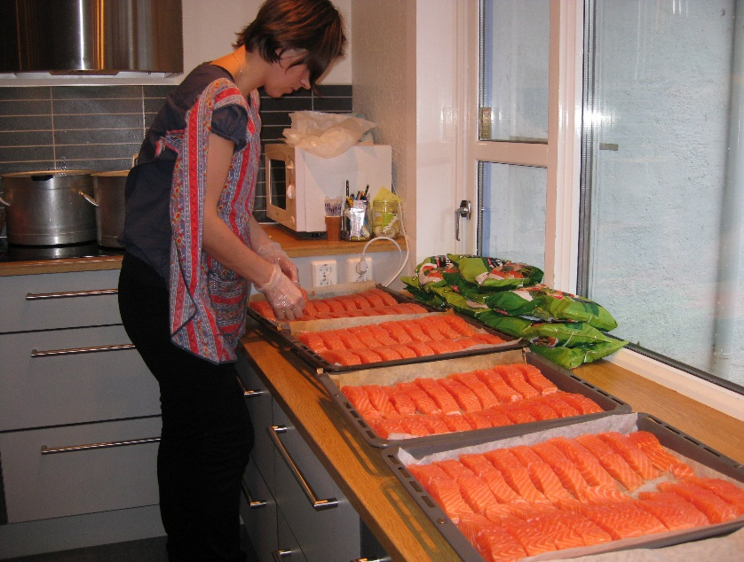

HMS
Barnehagen ivaretar barnas sikkerhet gjennom et HMS system som dekker alle eventualiteter. Personalet trener på ulike scenarier og har blant annet brannvernuke sammen med barna. Gjennom HMS arbeidet skal vi stå rustet til å håndtere blant annet pandemien som rammet oss i mars 2020, men også andre små og store hendelser. Dette med konkrete planer for organisering av barnehagedagen på ulikt sikkerhetsnivå.

Temauker
Barnehagen deltar på Foruts solidaritetsaksjon. Vi blir kjent med barn og deres liv, fra en annen kultur, gjennom fortellinger og bilder. Vi syns dette er en flott måte å formidle nysgjerrighet, interesse, toleranse og forståelse for hvordan mennesker lever i andre land. I denne forbindelse har vi kafe og innsamlingsaksjon, der overskuddet går til FORUTs arbeid for barn og unge i Nepal.
FORUTs barneaksjon er et godt pedagogisk opplegg, som dekker mange aktuelle læringsmål i barnehage og grunnskole.Det legges vekt på demokrati, solidaritet, toleranse, livssyn, kulturforskjeller og fordeling av verdens ressurser. FORUT ønsker at barn i Norge skal lære om barn i andre land. FORUT ønsker også at barn i Norge skal forstå at det går an å hjelpe dem som ikke har det så bra som oss. ( https://forut.no/barneaksjonen/)
En gang i året arrangerer vi brannvernuke. Da skal barna bli kjent med bamsen Bjørnis som er et undervisningsopplegg i brannvernopplæringen i barnehagen.
Kardemommebyfest. Hver vår i andre uken av juni arrangerer barnehagen i samarbeid med SU en sommerfest i barnehagen. Dette er en avrunding på året, men også en avslutningsseremoni for de barna som går over i skolen. Denne dagen inviterer vi til pølser, vafler, smoothie og bakst, som foreldrene hjelper til med. Tema for festen er Kardemommeby, og vi møter kjente figurer fra det miljøet. Barna har også prosjekt i forkant av festen. Vi tar forbehold om invitasjon av foreldre og tidligere skolestartere i forhold til den pågående pandemi.
Foreldremedvirkning.
Vi skal legge til rette for foreldremedvirkning ved:
- invitere til medvirkning på foreldresamtaler og foreldremøter
- ha en åpen dialog med foreldrene
- skape en atmosfære der foreldrene trives
- ta foreldrene på alvor, - de er eksperter på sine barn
- vise foreldrene at vi tar vare på og ser deres barn
- Brukerundersøkelser
- Samarbeidsutvalget, bestående av to representanter fra foreldrene og to fra personalet.
- Dugnadsstyret, bestående av en forelder fra hver avdeling

Kompetanseplan for personalet
Vi er et aktivt personale som søker utfordringer og vi jobber hele tiden med å utvikle oss.
Vi skal i løpet av dette året:

- Kurspakke med ReKomp i samarbeid med UiTø og ReTRo
- Delta på kurs
- Lese bøker/artikler
- Diskutere og reflektere på personalmøter og avdelingsmøter.
- Bruke kollegaveiledning som redskap for refleksjon
- Videreutdanning med veiledning som tema.

DOKUMENTASJON OG VURDERING

Dokumentasjon
Vi skal dokumentere barnas opplevelser og læringsprosesser.
Dette gjør vi ved hjelp av:
- Fotografier
- Oppsummeringer (månedlig)
- Tekst (barnas og personalets fortellinger)
- Ulike former for presentasjoner og utstillinger.

Vurdering
Aktiviteten i barnehagen skal hele tiden vurderes for at vi skal kunne videreutvikle kvaliteten på det tilbudet vi gir. Dette gjøres på flere plan:

- Foreldresamtaler
- Ressursanalyse av hvert barn. Vi kartlegger hvert barns ressurser og setter mål i forhold til dette.
- Observasjoner, gjennomføres ved bruk av ulike metoder. Observasjonsverktøyet «Alle med»
- Barnemøter/barnesamtaler
- Vurdering i personalgruppa, gjøres på avdelingsmøter, personalmøter, planleggingsdager og i barnehagens ledergruppe.
- Månedlige oppsummeringer og vurderinger som sendes til foreldrene via e-post.
- Brukerundersøkelser.

Årshjul for Norrøna barnehage 2022/2023.
Når | Hva | Hvordan | Ansvarlig
September | Brannvernuke i u 38 | Hele barnehagen lærer om brannvern | Henrik/Veronica
Oktober  24.Oktober | Forut, fokus på barn fra andre kulturer  FN dagen |  | Alle
4.november  21.november | Forutkafè  Foreldresamtaler  Mørketidsfest | Barnehagen inviterer til foreldresammenkomst  Vi markerer inngangen til mørketid. Avdelingsvis | Noatun
Desember  9.desember  13.desember  14.desember  Barnas julelunsj | Adventssamlinger  Mandager/fredag.  Nissefest  Luciamarkering med foreldregløgg  Felles lunsj for barna | Fellessamling på Valhall  Felles fest for barnehagen | Rullerer på avdelingene.  Mimesbrønn  Førskoleklubben  Avdeling BB & MB  Avdeling G & NT
23.januar | Solfest | Feirer solas tilbakekomst | Glitne
6. februar  24. februar | Samefolkets dag  Karneval | Markere | Alle  Breidablikk
15. mars  28.mars  29.mars | Barnehagedagen  Påskefrokost NT& G  med foreldre  Påskefrokost BB& MB med foreldre | ”Liten og stor”
Mai  16.mai | Dugnad  Fellesmarkering som forberedelse til 17. | Mot slutten av mai starter vi opp med dugnad  Tog, sang og smoothie-is. | Veronica, Lars og foreldre  Alle avdelinger
Juni  15.juni  15.juni | Dugnad  Kardemommebydag  Overnatting, førskoleklubben | Dugnad fortsetter  Sommerfest med foreldregruppen | Veronica, Lars og foreldre  SU og personalet  Ørjan og Bendik

Fagdager barnehageåret 2022/2023:
6. og 7.oktober, 14.november. Fagdagene etter jul: 17. april og 19. mai.

